http://www.attilon.fr/wp-content/themes/glanum/images/AB.png

**VINIFICATION**

Cuve Inox

Remontages multiples

**SERVICE**

15-16°C.

Légèrement rafraîchi, et aération.

**LE DOMAINE**

Le domaine Attilon tire son nom du fait que le Rhône, autrefois, créait des îles et des îlons. Le domaine est sur l’un d’eux. En bordure du Rhône, il se situe dans le Parc Naturel Régional de la Camargue. Le vignoble est dispersé au milieu de bois de chênes remarquables ce qui est très original pour le Pays d’Arles. Cette biodiversité extraordinaire liée à des sols argilo-calcaires offre des vins de caractère.

Renaud et Odile de Roux acquièrent le domaine en 1968 à Jacques de Bourbon-Busset, académicien. Ils conduisent les vignes en agriculture biologique depuis 1983. Leur fils Brice a pris leur suite en 2014. En 2022, Brice s’associe avec Edouard de Portalon. Ensemble, ils s’emploient à faire rayonner le domaine.

**LA GAMME**

La gamme Ailleurs propose des vins de cépages qui ne sont pas originaires du sud de la France. Pour autant, ils s’épanouissent très bien sur le terroir atypique du domaine.

**DÉGUSTATION**

Belle robe tuilée.

Nez sur les fruits noirs, confiturés et des touches épicées.

La bouche est souple, agréable. On retrouve les arômes que l’on avait au nez avec du confit de fraises et une pointe poivrée.

**ACCORDS METS-VINS**

Ce vin s’accordera à merveille avec une terrine de lapin ou une pissaladière.

**TERROIR**

Argilo calcaire, limoneux

**CÉPAGES**

Pinot noir

**SPÉCIFICATIONS**

Degré d’alcool : 12,5 % vol

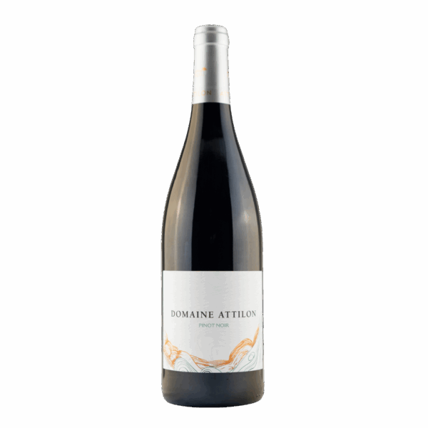

**AILLEURS – Pinot Noir**

IGP Méditerranée, Rouge 2023